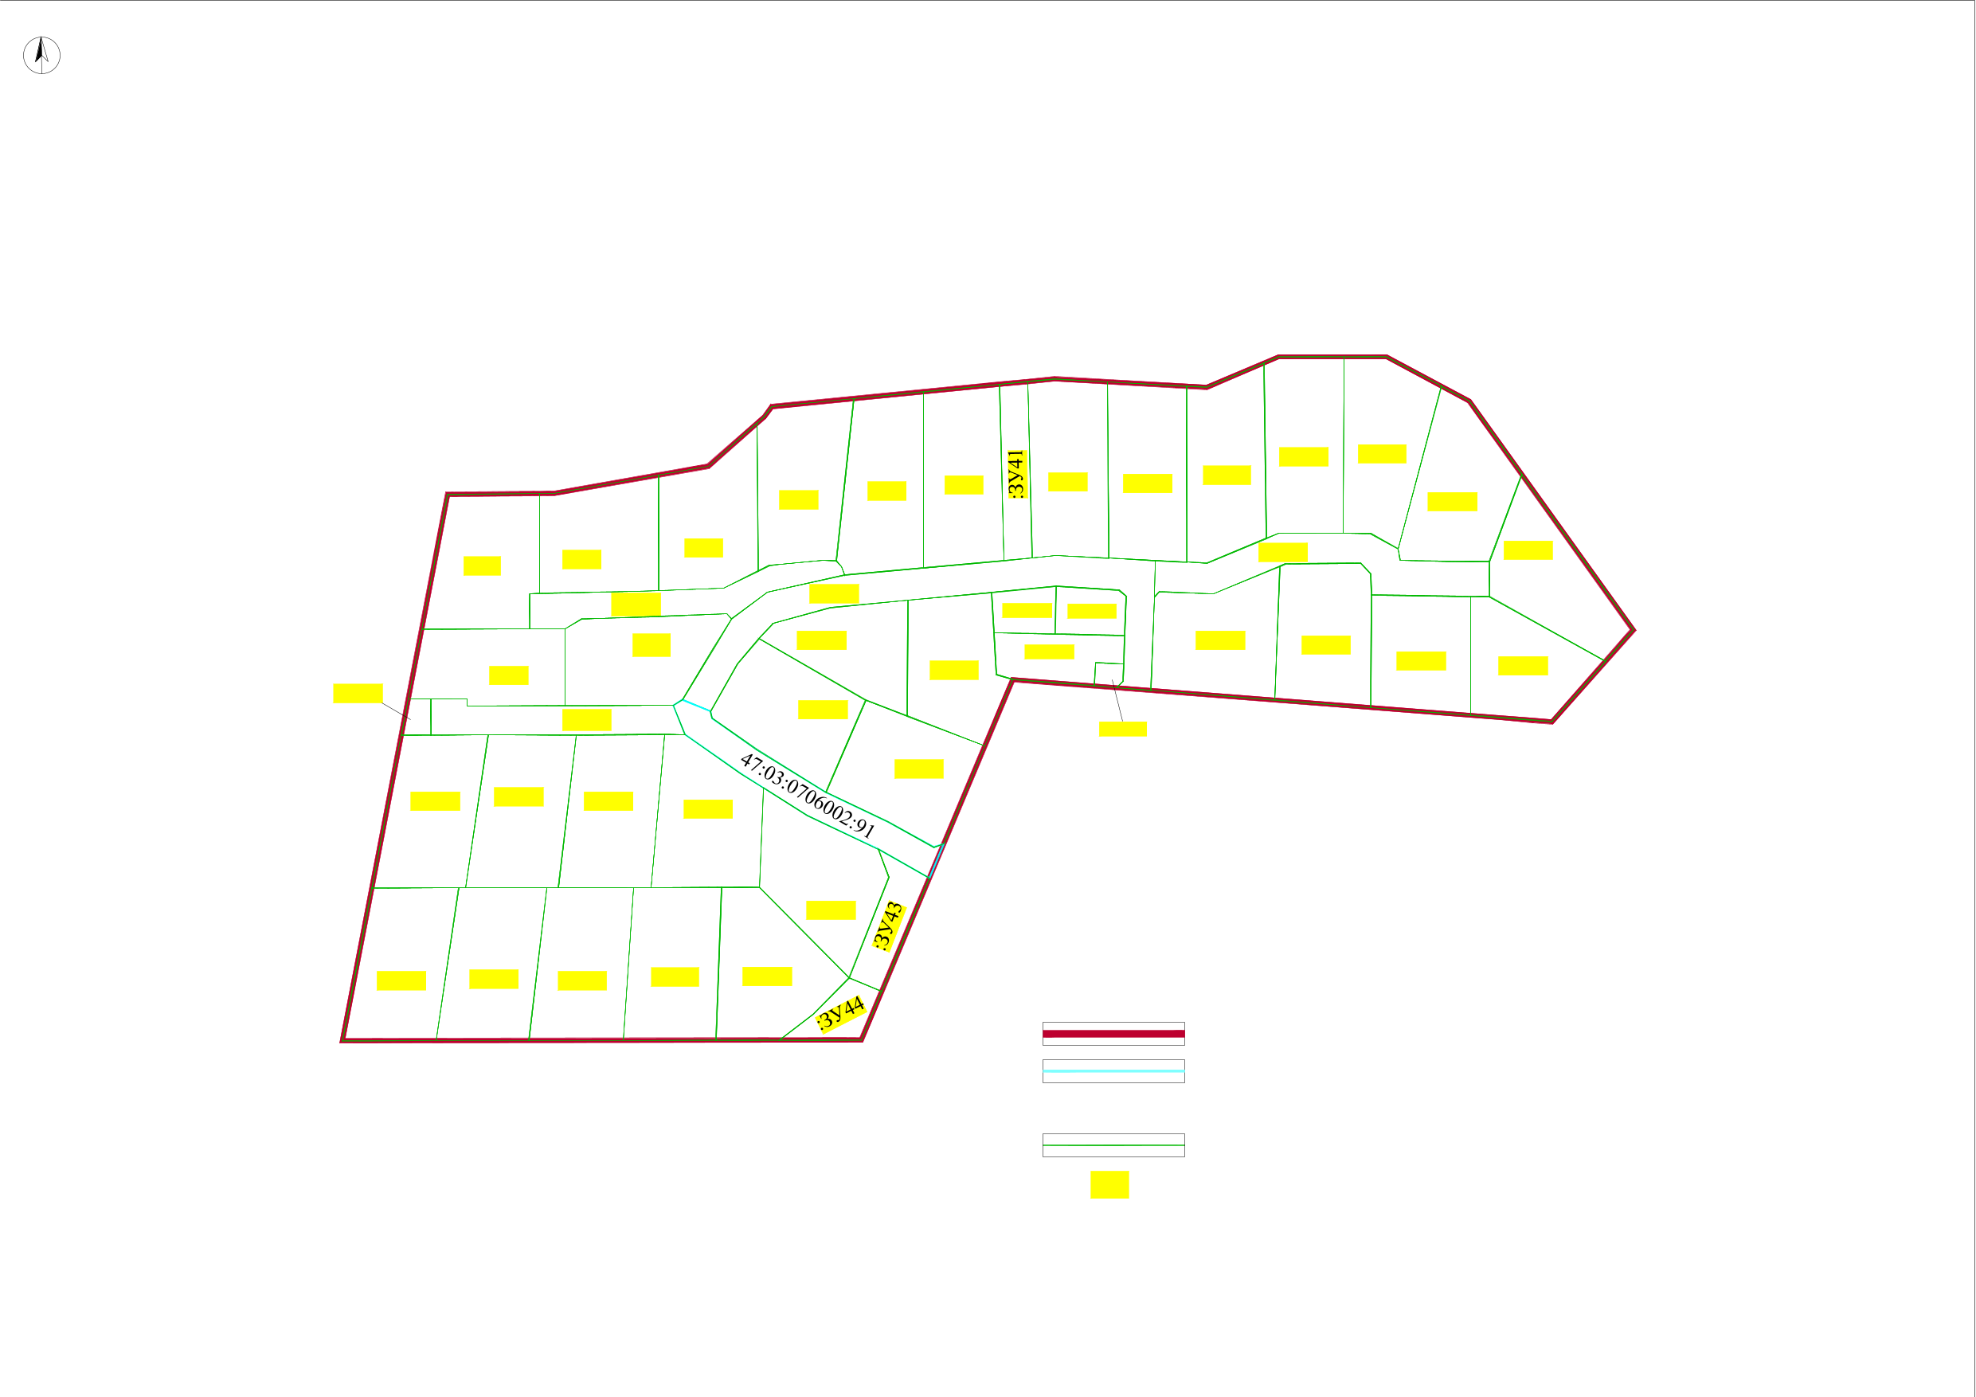
:ЗУ1
:ЗУ2
:ЗУ3
:ЗУ4
:ЗУ5
:ЗУ6
:ЗУ7
:ЗУ8
:ЗУ10
:ЗУ11
:ЗУ12
:ЗУ13
:ЗУ14
:ЗУ16
:ЗУ17
:ЗУ18
:ЗУ19
:ЗУ23
:ЗУ24
:ЗУ25
:ЗУ27
:ЗУ28
:ЗУ30
:ЗУ32
:ЗУ34
:ЗУ36
:ЗУ35
:ЗУ33
:ЗУ31
:ЗУ29
:ЗУ26
:ЗУ15
:ЗУ38
:ЗУ39
:ЗУ9
:ЗУ40
:ЗУ37
:ЗУ42
:ЗУ21
:ЗУ22
:ЗУ45
:ЗУ20
Чертеж межевания территории
Приложение № 7
к приказу Комитета
градостроительной политики
Ленинградской области
от _______________ №______________
М 1:2 000
С
УСЛОВНЫЕ ОБОЗНАЧЕНИЯ:
Границы территории, в отношении которой осуществляется подготовка проекта межевания
территории
Границы образуемого земельного участка
Условный номер образуемого земельного участка
:ЗУ1
Границы изменяемого земельного участка
47:03:0706002:91
Кадастровый номер изменяемого земельного участка

